**Играйте в Неаполитанское бинго.**

**НАУЧИТЕСЬ ЧИТАТЬ И ДЕЛАТЬ ПРОСТЫЕ РАСЧЕТЫ.**

**История**

Неаполитанская томбола родилась в 1734 году в Неаполитанском королевстве в результате дискуссии между королем Карлом III Бурбонским и монахом-доминиканцем Грегорио Марией Рокко.

Король Карл III хотел сделать лотерею официальной в Королевстве, потому что, если бы она оставалась тайной, она бы украла деньги у государства. Отец Рокко, напротив, считал, что лотерея безнравственна и является обманчивым удовольствием для его верующих.

В конце концов король победил, но при условии, что на неделе рождественских каникул игра будет приостановлена, чтобы народ не отвлекался от молитв. Люди не хотели бросать играть и организовались по-другому. Как? Девяносто номеров лотереи были заключены в плетеный «панариелло», а числа нарисованы на папках, таким образом народное воображение превратило публичную игру в семейную. Название томбола происходит от цилиндрической формы куска дерева, на котором написано число, и от шума, который издает число, когда оно падает из маленького панаро на стол. Девяносто номеров игры имели разное значение, которое менялось от региона к региону. Значения неаполитанского томбола почти все намекающие, а иногда и непристойные, то есть вульгарные.

Правила

Игра в бинго аналогична игре в бинго. Бинго — это игра, в которой участники должны заплатить денежную сумму, которая затем перераспределяется в качестве приза победителям.

В итальянскую томболу обычно играют всей семьей (это традиционная рождественская игра). Заложенные и выигранные суммы имеют символическое значение (даже если вы не решите использовать призы другого характера). Случайный характер игры вместе со значительной стоимостью разыгрываемых призов сделали термин tombola синонимом счастливого события или случайного приобретения богатства или суммы денег.

Игрок в роли крупье имеет в своем распоряжении доску, на которой изображены все числа от 1 до 90, и чашку или мешочек, наполненный фигурками с одинаковыми номерами. Задача крупье — случайным образом вытягивать фигуры и объявлять выпавшее число другим игрокам. В объявлении обычно также приводится цитата из одного из образов, который в традиционной неаполитанской гримасе ассоциируется с числами от 1 до 90, типичными для другой игры — лотереи, тесно связанной с томболой. У игроков есть одна или несколько ранее купленных карт, состоящих из 3 рядов, в каждом из которых есть пять чисел от 1 до 90.

Каждый раз, когда выпавшее число присутствует на одной или нескольких его картах, игрок «закрывает» соответствующее поле. В традиционной версии бинго. Папки представляют собой простые печатные карточки, а цифры покрыты фасолью, нутом, чечевицей, макаронами или другим материалом, доступным после больших рождественских обедов (ужинов), например скорлупой сухофруктов.

Карты составлены группами по шесть штук так, чтобы в каждой группе числа от 1 до 90 встречались один и только один раз.

Карты приобретаются игроками в переменных количествах в соответствии с заранее определенной ценой за единицу. Аналогично, игрок, который берет доску, платит сумму, соответствующую шести виртуальным картам, составляющим доску. В качестве вариации классических правил и при общем согласии возможно, что крупье покупает доску в частичной форме. Также возможно, что за доску будет взиматься дополнительная плата, чтобы компенсировать тот факт, что все выпавшие числа всегда размещаются на доске. Сумма, полученная в результате покупки всех карточек и табло, определяет призовой фонд, который делится на различные призы возрастающей суммы. Конечная цель игры — сыграть в томболу, то есть первым покрыть все числа на одной из своих карт. За промежуточные результаты также присуждаются второстепенные призы, такие как амбо (выигрывает тот, кто первым закроет два числа в одном ряду карты), терно (три числа в одном ряду), кватерна (четыре числа в одном ряду), синеква (все пять чисел в ряду).

Иногда приз также присуждается за так называемое томболино, то есть вторую карту в порядке времени, чтобы забить томболу. Еще одно правило гласит, что любой, кто выиграет приз в одном ряду, не может выиграть следующий приз в том же ряду той же карты. Так что тот, кто делает амбо в первом ряду, не может сделать тройной в первом ряду, а только во втором или третьем, но все же может сделать четверной в первом ряду. Целью этого правила является более равномерное распределение призов (в соответствии с тем фактом, что томбола задумана как игра с агрегированием, в которой часто участвуют и дети).

Однако самая популярная интерпретация гласит, что терно, кватерна и чинке могут выполняться в одном ряду, чтобы обеспечить больше выигрышей ex aequo.

**Igrayte v Neapolitanskoye bingo.**

**NAUCHITES' CHITAT' I DELAT' PROSTYYe RASCHETY.**

**Istoriya**

Neapolitanskaya tombola rodilas' v 1734 godu v Neapolitanskom korolevstve v rezul'tate diskussii mezhdu korolem Karlom III Burbonskim i monakhom-dominikantsem Gregorio Mariyey Rokko.

Korol' Karl III khotel sdelat' lotereyu ofitsial'noy v Korolevstve, potomu chto, yesli by ona ostavalas' taynoy, ona by ukrala den'gi u gosudarstva. Otets Rokko, naprotiv, schital, chto lotereya beznravstvenna i yavlyayetsya obmanchivym udovol'stviyem dlya yego veruyushchikh.

V kontse kontsov korol' pobedil, no pri uslovii, chto na nedele rozhdestvenskikh kanikul igra budet priostanovlena, chtoby narod ne otvlekalsya ot molitv. Lyudi ne khoteli brosat' igrat' i organizovalis' po-drugomu. Kak? Devyanosto nomerov loterei byli zaklyucheny v pletenyy «panariyello», a chisla narisovany na papkakh, takim obrazom narodnoye voobrazheniye prevratilo publichnuyu igru v semeynuyu. Nazvaniye tombola proiskhodit ot tsilindricheskoy formy kuska dereva, na kotorom napisano chislo, i ot shuma, kotoryy izdayet chislo, kogda ono padayet iz malen'kogo panaro na stol. Devyanosto nomerov igry imeli raznoye znacheniye, kotoroye menyalos' ot regiona k regionu. Znacheniya neapolitanskogo tombola pochti vse namekayushchiye, a inogda i nepristoynyye, to yest' vul'garnyye.

**Pravila**

Igra v bingo analogichna igre v bingo. Bingo — eto igra, v kotoroy uchastniki dolzhny zaplatit' denezhnuyu summu, kotoraya zatem pereraspredelyayetsya v kachestve priza pobeditelyam.

V ital'yanskuyu tombolu obychno igrayut vsey sem'yey (eto traditsionnaya rozhdestvenskaya igra). Zalozhennyye i vyigrannyye summy imeyut simvolicheskoye znacheniye (dazhe yesli vy ne reshite ispol'zovat' prizy drugogo kharaktera). Sluchaynyy kharakter igry vmeste so znachitel'noy stoimost'yu razygryvayemykh prizov sdelali termin tombola sinonimom schastlivogo sobytiya ili sluchaynogo priobreteniya bogatstva ili summy deneg.

Igrok v roli krup'ye imeyet v svoyem rasporyazhenii dosku, na kotoroy izobrazheny vse chisla ot 1 do 90, i chashku ili meshochek, napolnennyy figurkami s odinakovymi nomerami. Zadacha krup'ye — sluchaynym obrazom vytyagivat' figury i ob"yavlyat' vypavsheye chislo drugim igrokam. V ob"yavlenii obychno takzhe privoditsya tsitata iz odnogo iz obrazov, kotoryy v traditsionnoy neapolitanskoy grimase assotsiiruyetsya s chislami ot 1 do 90, tipichnymi dlya drugoy igry — loterei, tesno svyazannoy s tomboloy. U igrokov yest' odna ili neskol'ko raneye kuplennykh kart, sostoyashchikh iz 3 ryadov, v kazhdom iz kotorykh yest' pyat' chisel ot 1 do 90.

Kazhdyy raz, kogda vypavsheye chislo prisutstvuyet na odnoy ili neskol'kikh yego kartakh, igrok «zakryvayet» sootvetstvuyushcheye pole. V traditsionnoy versii bingo. Papki predstavlyayut soboy prostyye pechatnyye kartochki, a tsifry pokryty fasol'yu, nutom, chechevitsey, makaronami ili drugim materialom, dostupnym posle bol'shikh rozhdestvenskikh obedov (uzhinov), naprimer skorlupoy sukhofruktov.Karty sostavleny gruppami po shest' shtuk tak, chtoby v kazhdoy gruppe chisla ot 1 do 90 vstrechalis' odin i tol'ko odin raz.

Karty priobretayutsya igrokami v peremennykh kolichestvakh v sootvetstvii s zaraneye opredelennoy tsenoy za yedinitsu. Analogichno, igrok, kotoryy beret dosku, platit summu, sootvetstvuyushchuyu shesti virtual'nym kartam, sostavlyayushchim dosku. V kachestve variatsii klassicheskikh pravil i pri obshchem soglasii vozmozhno, chto krup'ye pokupayet dosku v chastichnoy forme. Takzhe vozmozhno, chto za dosku budet vzimat'sya dopolnitel'naya plata, chtoby kompensirovat' tot fakt, chto vse vypavshiye chisla vsegda razmeshchayutsya na doske. Summa, poluchennaya v rezul'tate pokupki vsekh kartochek i tablo, opredelyayet prizovoy fond, kotoryy delitsya na razlichnyye prizy vozrastayushchey summy. Konechnaya tsel' igry — sygrat' v tombolu, to yest' pervym pokryt' vse chisla na odnoy iz svoikh kart. Za promezhutochnyye rezul'taty takzhe prisuzhdayutsya vtorostepennyye prizy, takiye kak ambo (vyigryvayet tot, kto pervym zakroyet dva chisla v odnom ryadu karty), terno (tri chisla v odnom ryadu), kvaterna (chetyre chisla v odnom ryadu), sinekva (vse pyat' chisel v ryadu).

Inogda priz takzhe prisuzhdayetsya za tak nazyvayemoye tombolino, to yest' vtoruyu kartu v poryadke vremeni, chtoby zabit' tombolu. Yeshche odno pravilo glasit, chto lyuboy, kto vyigrayet priz v odnom ryadu, ne mozhet vyigrat' sleduyushchiy priz v tom zhe ryadu toy zhe karty. Tak chto tot, kto delayet ambo v pervom ryadu, ne mozhet sdelat' troynoy v pervom ryadu, a tol'ko vo vtorom ili tret'yem, no vse zhe mozhet sdelat' chetvernoy v pervom ryadu. Tsel'yu etogo pravila yavlyayetsya boleye ravnomernoye raspredeleniye prizov (v sootvetstvii s tem faktom, chto tombola zadumana kak igra s agregirovaniyem, v kotoroy chasto uchastvuyut i deti).

Odnako samaya populyarnaya interpretatsiya glasit, chto terno, kvaterna i chinke mogut vypolnyat'sya v odnom ryadu, chtoby obespechit' bol'she vyigryshey ex aequo.

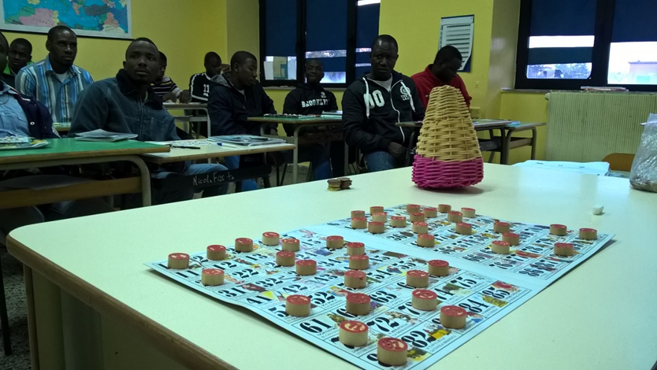

Cpia di Montesarchio - Dicembre 2016-

**Descrivi sinteticamente la tua esperienza vissuta giocando alla tombola napoletana a scuola**

Quando si gioca a tombola ?

Qual é il nome con cui viene chiamata la tombola ?

Quali caratteristiche ha la tombola napoletana ?

Per quanto tempo e quante volte avete giocato a tombola ?

Quali persone hanno fatto ambo terno quaterna etc. ?

**PER IL DOCENTE** : VEDERE ALLEGATO TABELLA PRESENTAZIONI NUMERI PER ESERCITARSI NEI CALCOLI A MENTE